<https://it.fakenamegenerator.com/gen-random-it-it.php>

LINK GENERATORE CASUALE DI PERSONE

CREO UNA VISTA CON I DATI DEI CLIENTI:

CREATE VIEW nome_vista(attr1,..., attrn) AS SELECT attr1, ... , attrn FROM … WHERE

DROP view nome_vista;

Vogliamo cercare i voli in partenza o in arrivo il giorno 18 Marzo tra le 09 e le 14; di quei voli vogliamo sapere da quale terminal partono e quali viaggiatori (clienti e personale di bordo) ci viaggia ed il loro passaporto.

Per farlo creiamo una vista InViaggio che mostra tutti i viaggiatori che partono il 18 Marzo tra le 09 e le 14, quindi creiamo una query per estrarre il numero del terminal, trovare l’ID dell’aereo ed il volo assegnato ai viaggiatori della vista InViaggio

CREATE VIEW InViaggio (nVolo, PartPrevista, Cognome, Nome, nPassaporto) AS

SELECT DISTINCT s.nVolo,s.PartPrevista, d.Cognome, d.Nome, d.nPassaporto

FROM (DatiDipendenti d INNER JOIN PersonaleDiBordo p ON d.Matricola=p.Matricola) INNER JOIN SpecificheVolo s ON p.nVolo=s.nVolo

WHERE DAY(s.PartPrevista)=18 AND MONTH(s.PartPrevista)=03 AND YEAR(s.PartPrevista)=2018 AND HOUR(s.PartPrevista)>=08 AND HOUR(s.PartPrevista)<15

UNION

SELECT DISTINCT sp.nVolo,sp.PartPrevista, dc.Cognome, dc.Nome, dc.nPassaporto

FROM (DatiClienti dc INNER JOIN Clienti c ON c.CF=dc.CF) INNER JOIN SpecificheVolo sp ON c.nVolo= sp.nVolo

WHERE DAY(sp.PartPrevista)=18 AND MONTH(sp.PartPrevista)=03 AND YEAR(sp.PartPrevista)=2018 AND HOUR(sp.PartPrevista)>=08 AND HOUR(sp.PartPrevista)<15

ORDER BY nVolo, Cognome, Nome;

CREATE VIEW VoliInPartenza(PartenzaPrevista, Aereo, Volo, Terminal, Cognome, Nome, NumeroPassaporto) AS

SELECT DISTINCT i.PartPrevista, a.Id AS Aereo, i.nVolo AS Volo, p.Terminal, i.Cognome, i.Nome, i.nPassaporto AS NumeroPassaporto

FROM (((Parcheggi p NATURAL JOIN PrenotazioneParcheggio pp) INNER JOIN Aereo a ON a.Id=pp.IdAereo ) INNER JOIN Volo v ON v.IdAereo=a.Id ) RIGHT JOIN InViaggio i ON v.nVolo=i.nVolo

ORDER BY PartPrevista, Cognome, Nome, Terminal; 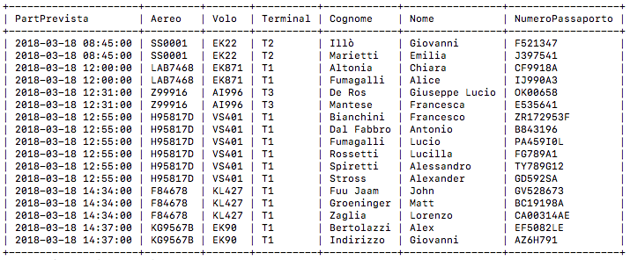

Query che mostra gli aerei in volo. Di questi vogliamo sapere la provenienza e la destinazione, il modello, il proprietario dell’aereo ed il numero di passeggeri. Infine vogliamo sapere quale corridoio di volo stanno usando.

CREATE VIEW AereiInVolo(Aereo, Proprietario, Tipologia_di_Aereo, Modello, Tipologia_di_Volo, Partenza, Arrivo, Passeggeri, Corridoio_di_Volo) AS

SELECT DISTINCT a.Id AS Aereo, az.Nome AS Proprietario, c.FunzioneAereo AS 'Tipologia di Aereo', c.Modello, t.Tipo AS 'Tipologia di Volo', t.Partenza, t.Arrivo, sv.nPostiOccupati AS Passeggeri, t.SpazioAereo AS 'Corridoio di Volo'

FROM (((( SpecificheVolo sv NATURAL JOIN Volo v) INNER JOIN Tratte t ON v.tratta=t.numero ) INNER JOIN Aereo a ON a.Id=v.IdAereo ) INNER JOIN Catalogazione c ON c.Modello=a.Modello ) INNER JOIN Azienda az ON a.Azienda=az.Nome

WHERE v.Stato= 'In Volo'

ORDER BY Partenza, Arrivo;

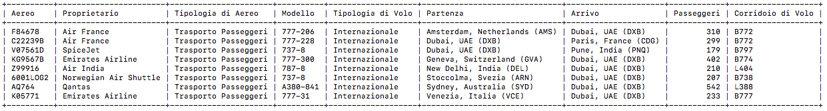

Query che seleziona la destinazione di Arrivo di un determinato volo, con l’id aereo, il tipo di tratta (se internazionale o nazionale), data ed ora di partenza ed arrivo previsti

CREATE VIEW DestinazioneVoli( Destinazione, Tipo, Numero_di_Volo, Id_Aereo, Partenza_Prevista, Arrivo_Previsto) AS  
SELECT Tratte.Arrivo as Destinazione, Tratte.Tipo, Volo.nVolo, Aereo.ID, s.PartPrevista, s.ArrPrevisto

FROM ((Tratte INNER JOIN Volo on Volo.Tratta=Tratte.Numero) INNER JOIN SpecificheVolo s on Volo.nVolo=s.nVolo) INNER JOIN Aereo on Volo.IDAereo=Aereo.ID WHERE Tratte.Partenza LIKE 'Dub%';

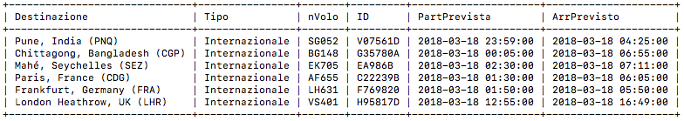

Query che mi seleziona il nome di un servizio con il relativo responsabile (nome, cognome e telefono aziendale) e la zona in cui opera nell’aeroporto. comprendendo solo le tipologia del servizio come Ristorazione e Vendita

CREATE VIEW ResponsabileServizi(Nome_Servizio, Zona, Nome_Responsabile, Cognome, Telefono_Aziendale) AS

select Azienda.Nome, Luogo.Zona, dd.Nome, dd.Cognome, d.TelAziendale

FROM ((Servizio INNER JOIN Luogo on Servizio.Localizzazione=Luogo.ID) INNER JOIN Azienda on Servizio.Azienda=Azienda.Nome) INNER JOIN (DatiDipendenti dd NATURAL JOIN Dipendenti d) on Servizio.Responsabile=d.Matricola

WHERE Tipologia='Ristorazione' OR Tipologia='Vendita'

ORDER BY Azienda.Nome;

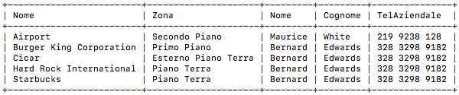

Query che trova l’indirizzo ed il numero di telefono delle sedi delle aziende che hanno un aereo nel parcheggio; inoltre si vuole sapere in quale parcheggio e terminal si trova l’aereo

CREATE VIEW ContattareIProprietari(Nome, Indirizzo, Telefono, ID_Aereo, Parcheggio_Aereo, Terminal_Aereo) AS

SELECT DISTINCT a.Nome as Azienda, s.Indirizzo, s.Telefono, ae.Id as Aereo, p.Id as Parcheggio, p.Terminal

FROM (((Sede s INNER JOIN Azienda a ON s.Azienda=a.Nome) NATURAL JOIN Aereo ae) INNER JOIN PrenotazioneParcheggio pp ON pp.IdAereo=ae.Id) INNER JOIN Parcheggi p ON pp.Id=p.Id

ORDER BY Nome, p.Id;

